TUẦN 12
VƯỢT QUA KHÓ KHĂN (T4)

I. YÊU CẦU CẦN ĐẠT:
1. Năng lực đặc thù:
- Nhận biết được những khó khăn cần phải vượt qua trong học tập và trong cuộc sống.
- Kể được một số tấm gương vượt qua khó khăn.
2. Năng lực chung.
- Năng lực tự chủ, tự học: Chủ động tích cực tìm hiểu những tấm gương vượt qua trong học tập và trong cuộc sống.
- Năng lực giải quyết vấn đề và sáng tạo: Biết vượt qua một số khó khăn của bản thân trong học tập và sinh hoạt.
- Năng lực giao tiếp và hợp tác: Trao đổi với bạn và mọi người về cách thức, tấm gương trong thực tế vượt qua một số khó khăn trong học tập và sinh hoạt.

3. Phẩm chất.
- Phẩm chất chăm chỉ: Ham học hỏi tìm hiểu những khó khăn cần phải vượt qua trong học tập và trong cuộc sống.
- Phẩm chất trách nhiệm: Thể hiện qua việc biết vượt qua một số khó khăn của bản thân trong học tập và sinh hoạt.
II. ĐỒ DÙNG DẠY HỌC
- Kế hoạch bài dạy, bài giảng Power point.
- SGK và các thiết bị, học liệu phục vụ cho tiết dạy.

III. HOẠT ĐỘNG DẠY HỌC

Hoạt động của giáo viên |  | Hoạt động của học sinh
1. Khởi động:
- Mục tiêu:
+ Tạo không khí vui vẻ, phấn khởi trước giờ học.
+ Thông qua khởi động, giáo viên dẫn dắt bài mới hấp dẫn để thu hút học sinh tập trung.
- Cách tiến hành:
- GV cho HS chia sẻ về 1 tình huống em đã vượt qua khó khăn  - GV nhận xét, đánh giá và ghi nhận đáp án đúng.  - GV nhận xét, kết luận, dẫn dắt HS vào bài học: Trong cuộc sống và học tập của mỗi người luôn xuất hiện những khó khăn đòi hỏi chúng ta cần phải vượt qua. Biết vượt qua khó khăn không những sẽ giúp chúng ta thành công mà việc nhận biết những thử thách và vượt qua chúng còn khiến ta cảm thấy tự tin hơn và có thể đối mặt với bất cứ tình huống nào trong cuộc sống. Vậy để biết rõ hơn về những khó khăn trong học tập, các biện pháp vượt qua khó khăn và người hỗ trợ ra sao thì bài học “Bài 3 – Vượt qua khó khăn (Tiết 4) ” ngày hôm nay sẽ giúp chúng ta hiểu rõ hơn điều đó. |  | - HS chia sẻ  - Tự rèn luyện khả năng giao tiếp của mình trước đám đông bằng cách thường xuyên tập luyện (tự nói trước gương, phát biểu trong nhóm, ...)  + Khi gặp ai đó nói không đúng về mình , em gặp mặt nhóm bạn đó, hỏi lí do tại sao có những lời không đúng về mình. Từ đó, xác định lý do đó đến từ chính bản thân mình hay từ người khác. Nếu chính cách cư xử của mình làm người khác hiểu nhầm thì bản thân tự giác khắc phục. Nếu đến từ người khác, nhờ đến sự hỗ trợ của những người uy tín.
2. Hoạt động khám phá:
- Mục tiêu:
+ HS nêu được một số những khó khăn mà em có thể gặp phải và những biện pháp để khắc phục khó khăn đó theo gợi ý
- Cách tiến hành:
Hoạt động 1: Hãy nêu những khó khăn mà em có thể gặp phải và những biện pháp để khắc phục khó khăn đó theo gợi ý sau:  - GV trình chiếu cho HS xem bảng trong SGK.  - GV yêu cầu HS thảo luận nhóm 4 và hoàn thiện bảng trên  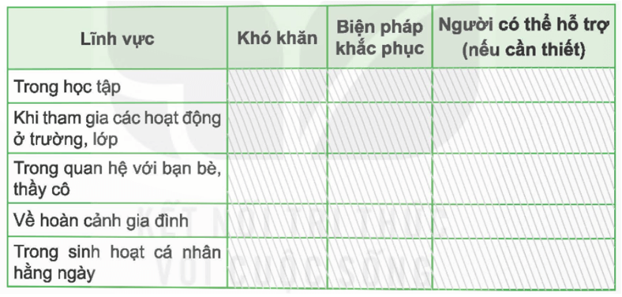  - GV mời đại diện 1 – 2 HS trả lời. Các HS khác lắng nghe, nhận xét, nêu ý kiến bổ sung (nếu có).  - GV nhận xét, đánh giá, chốt đáp án. | - HS quan sát bảng ở SGK và thảo luận nhóm.  - Đại diện các nhóm trình bày:  - Đại diện các nhóm khác nhận xét.  - HS lắng nghe.
Lĩnh vực | Khó khăn | Biện pháp khắc phục | Người có thể hỗ trợ (nếu cần thiết)
Trong học tập | Không hiểu bài | Nhờ sự hỗ trợ của thầy cô, bạn bè để kịp thời hiểu bài tập đó. Về nhà, ôn lại kiến thức thường xuyên | Thầy cô, bạn bè, người thân
Khi tham gia các hoạt động ở trường, lớp | Không dám phát biểu trước đám đông | Tự rèn luyện khả năng giao tiếp hằng ngày của bản thân.
Trong quan hệ với bạn bè, thầy cô | Bị một nhóm bạn đặt điều nói không đúng về mình | - Nói chuyện với nhóm bạn đó để tìm hiểu lý do tại sao các bạn cư xử như vậy để có hướng giải quyết với nhau.  - Báo cáo sự việc với thầy, cô giáo | Thầy cô giáo, người thân
Về hoàn cảnh gia đình | Gia đình gặp khó khăn về kinh tế | - Không đòi hỏi những thứ không cần thiết cho bản thân  - Nhờ sự hỗ trợ của hội khuyến học, của nhà trường,...  - Nâng cao ý chí vượt qua khó khăn, vươn lên trong học tập. | Nhà trường, các tổ chức xã hội,...
Trong sinh hoạt cá nhân hằng ngày | Thường xuyên sử dụng các thiết bị điện tử như điện thoại, máy tính | - Nhận thấy hậu quả của việc sử dụng các thiết bị điện tử một cách quá nhiều  - Lập kế hoạch sử dụng hợp lý  - Kiên trì thực hiện theo kế hoạch đề ra

3. Hoạt động luyện tập.
- Mục tiêu:
+ Tìm hiểu về một tấm gương học sinh vượt khó và chia sẻ với các bạn
- Cách tiến hành:
Hoạt động 2: Em hãy tìm hiểu về một tấm gương học sinh vượt khó và chia sẻ với các bạn theo gợi ý:  - GV yêu cầu học sinh trình bày một tấm gương học sinh vượt khó đã tìm hiểu ở nhà theo các gợi ý sau:  + Giới thiệu về bạn đó và những khó khăn mà bạn đã gặp.  + Bạn đã làm gì để vượt qua khó khăn?  + Em học được điều gì từ tấm gương đó?  - GV mời 3 - 4 HS trình bày kết quả. Các HS khác lắng nghe, nhận xét, nêu ý kiến bổ sung (nếu có).  - GV nhận xét tinh thần, thái độ học tập, chốt đáp án đúng. | - HS trình bày:  a. Bạn A chữ xấu nhất lớp, bạn được cô giáo giúp đỡ. Bạn đã lập kế hoạch luyện chữ hằng ngày, chuẩn bị đầy đủ các phương tiện hỗ trợ cho việc luyện chữ (vở luyện chữ, bút,...). Sau đó, thực hiện theo kế hoạch đã đề ra và chữ bạn đã đẹp hơn. Em học ở bạn tính kiên trì  b. Bạn B thường xuyên đi học muộn, cô giáo hay nhắc nhở và liên hệ cha mẹ bạn. Bạn đã điều chỉnh thời gian sinh hoạt hằng ngày, đặt ra kế hoạch đi ngủ và thức dậy đúng giờ. Kiên trì thực hiện theo kế hoạch đó bạn đã đi học đúng giờ.
4. Hoạt động vận dụng.
- Mục tiêu:
+ Củng cố những kiến thức đã học trong tiết học để học sinh khắc sâu nội dung.
+ Vận dụng kiến thức đã học vào thực tiễn. Qua đó thể hiện được tính kiên trì vượt qua khó khăn bằng những việc làm cụ thể phù hợp với lứa tuổi.
+ Tạo không khí vui vẻ, hào hứng, lưu luyến sau khi học sinh bài học.
- Cách tiến hành:
- GV tổ chức cho HS tham gia trò chơi “Truyền điện” để kể thêm những gương vượt qua khó khăn.  - GV nêu luật chơi: HS trình bày gương tốt sau đó dược chỉ định bạn tiếp theo trong vòng 4 phút  - GV mời các đội bắt đầu chơi.  - GV tổng kết trò chơi, tuyên dương.  - Nhận xét tiết học, cho HS đọc phần cuối bài.  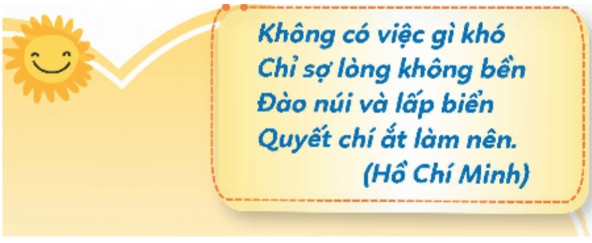 | - HS tham gia  - Lắng nghe, rút kinh nghiệm
IV. ĐIỀU CHỈNH SAU BÀI DẠY:

